데이터베이스시스템 프로젝트 1

20161569 김기현

**1. E-R 다이어그램**

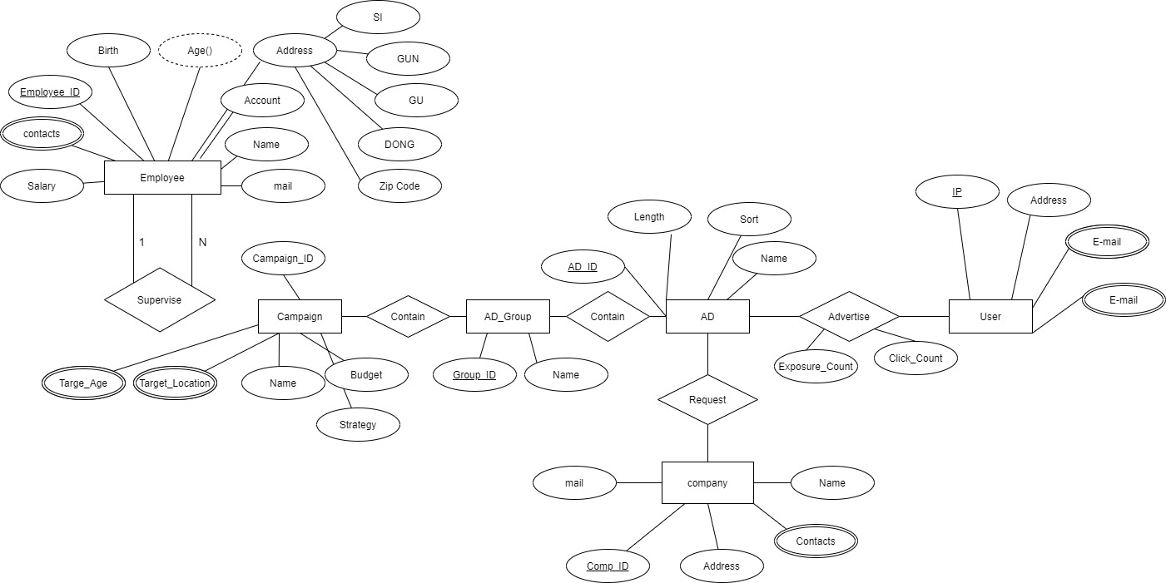

**1.1 Entity 도출**

1.1.1 직원: Employee

1.1.2 캠페인: Campaign

1.1.3. 광고그룹: AD_Group

1.1.4. 광고: AD

1.1.5. 회사: Company

1.1.6. 사용자: User

**2.1 attribute 및 key 도출 (주요키는 P_key , 왜래키는 F_key로 표기)**

2.1.1. Entity Employee: Employee_ID(P_key), Birth, Contacts, Age(), Address, Account, Name, Salary, task, mail

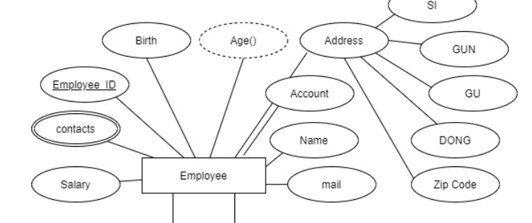

관리의 편의성을 위해 employee에 사번을 부여하였다. 이는 기본키로 사용되고

age는 birth의 연산을 통해서 derived되는 값이므로 derived value 로 처리하였다. 그리고 contacts(연락처)와 task(담당업무)는 연락처가 여러 개 일수 있고 담당업무 또한 여러가지가 있을 수 있어 multi-value 로 처리하였다. 주소는 단순주소가 아닌 시, 군, 구, 동, 우편번호 자세하게 나눠져 있어 composite-value 로 처리 하였다.

2.1.2. Entity campaign: Campain_ID(P_key), name, budget, target_age, target_location, strategy

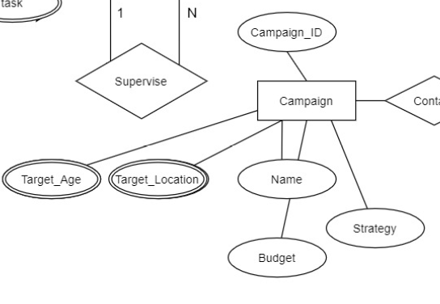

캠페인 역시 마찬가지로 관리의 효율성을 위해 캠페인 아이디를 부여하였다.

Target_Age와 Target_Location 은 타겟 연령이 여러가지 일 수 있고 타겟팅 지역도 여러 지역이 존재할 수 있으므로 multi-value 로 처리하였다.

2.1.3. Entity AD_Group: Group_ID(P_key), Campaign_ID(F_key), Name

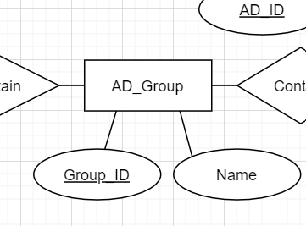

광고 그룹도 마찬가지로 관리의 편의성을 위해 그룹코드를 지정했다.

2.1.4. Entity AD: AD_ID(P_key), sort, length, name, Company_ID(F_key), Group_ID(F_key), Campaign_ID(F_key)

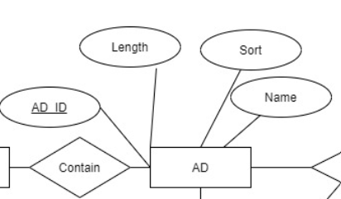

광고도 마찬가지로 관리의 편의를 위해 광고에 대한 코드를 지정했다.

2.1.5. Entity Company: company_ID(P_key), Name, address, contacts, mail

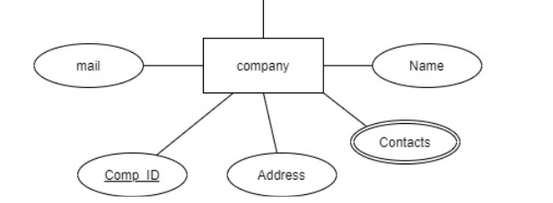

광고를 요청한 회사의 엔티티이다. Comp_ID는 일반적으로 고객 아이디라고 볼 수 있고 이를 주요키로 설정하였다. 회사의 연락처도 마찬가지로 여러 개가 있을 수 있기에 multi-value로 선언하였다.

2.1.6. 사용자: User IP(P_key), address, mail, browser

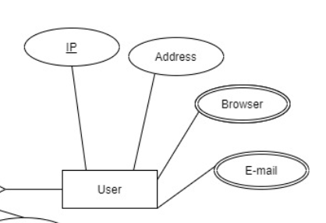

광고 회사는 유저의 정보를 최소한만 얻을 수 있기 때문에 사용자는 따로 관리 ID를 등록하지 않고 IP주소를 주요키로 설정하였다. 그리고 같은 아이피도 여러 이메일을 가질 수 있고 여러 브라우저를 사용할 수 있기 때문에 multi-value 처리하였다.

**3.1 Relation 설정 및 Mapping Cardinality**

3.1.1. Employee relation

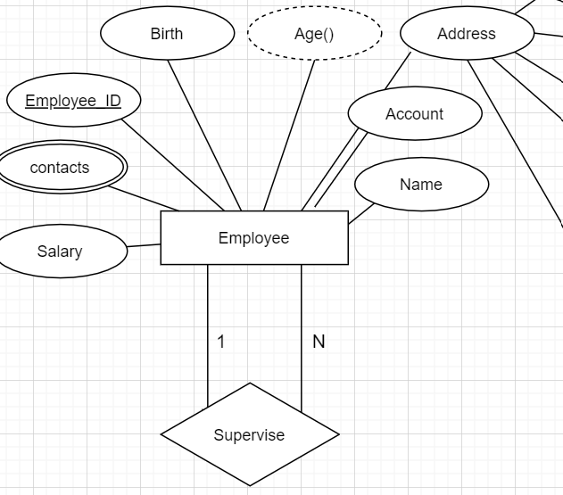

관리자는 직원을 관리한다. 관리자에 대해 따로 엔티티를 만들기 보다는 관리자도 직원이라고 볼 수 있으므로 자신과 자신이 relation을 갖는 unary relationship을 갖게 구성하였다. 하나의 경영자는 여러 명의 직원들을 관리하므로 one to many의 cardinality로 모델링하였다.

3.1.2. Campaign – AD_Group relationship

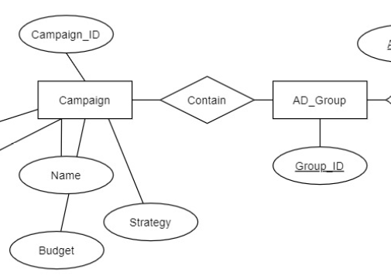

명세서에 따르면 타겟이 비슷한 광고그룹들을 모아서 캠페인을 구성한다. 그러므로 포함(contain) 릴레이션을 설정한다. 여러 개의 광고그룹이 모여 하나의 캠페인을 구성하므로 one to many의 cardinality로 모델링하였다.

3.1.3. AD_Group – AD relationship

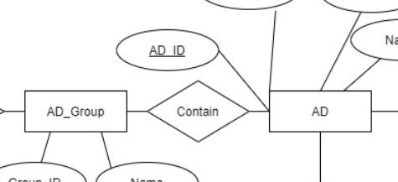

이 관계도 마찬가지로 타겟이 비슷한 광고들을 모아서 그룹을 형성한다. 위에서 설명한바와 같이 여러 개의 광고들을 모아 그룹을 형성하기 때문에 마찬가지로 one to many의 cardinality로 모델링하였다.

3.1.4. AD – Company relationship

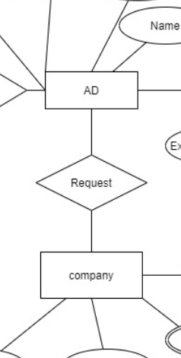

회사는 광고를 서강 AD에 요청하기 때문에 Request라는 릴레이션으로 두개의 엔티티를 연결하였다. 여기서 한 회사가 여러 개의 광고를 요청할 수 있으므로 one to many의 cardinality로 모델링하였다. 여기서 회사가 등록 만 되고 광고는 요청하지 않을 수도 있기 때문에 many의 부분에서 one to zero or more cardinality도 가능하다.

3.1.5. AD – User relationship

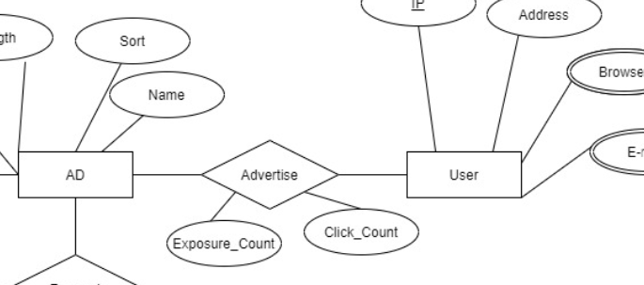

광고는 임의의 사용자에 전달되며 여러 사용자가 다수의 광고에 노출되므로 광고와 사용자의 관계를 many to many의 cardinality로 모델링하였다.

**2. logical mode**

1. 엔티티 설명

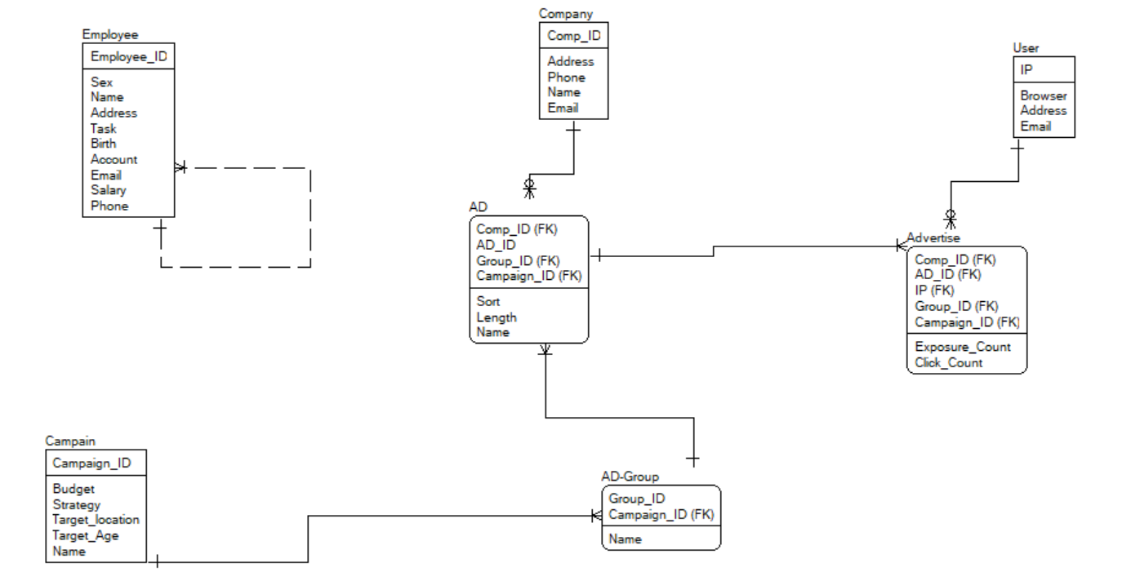

1. Employee

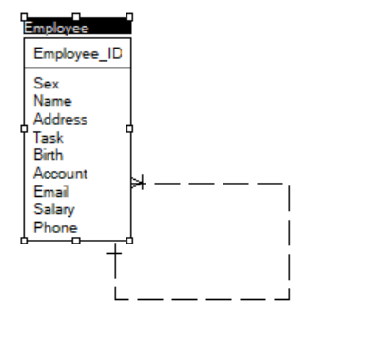

직원의 entity이다. Employee_ID의 사번을 만들어 주요키로 설정하였다. 직원의 attribute로는 성별, 이름, 주소, 담당업무, 연락처, 생년월일, 연봉, 계좌, 이메일이 있다. 직원의 나이는 유도되는 value임으로 따로 저장은 하지 않고 필요할 때 마다 birth attribute를 통해서 계산하는 방식을 취한다.

2. Company

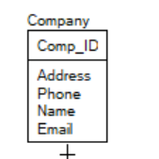

회사의 엔티티이다. 회사는 서강AD의 고객이므로 고객 아이디처럼 Comp_ID를 부여하여 Primary-Key로 선언하였다. 회사의 attribute는 그림과 같이 순서대로 회사 주소, 연락처, 회사명, 이메일을 포함한다. 위에서 설명한 바와 같이 AD와 one to many의 관계를 같지만 회사가 등록만 되어 있고 광고를 요청하지 않는 경우 도 있기 때문에 AD와 one to zero, more 관계를 갖는다.

3.User

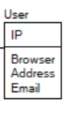

사용자 정보의 엔티티이다. 유저에 대한 정보는 최소한도만 알 수 있으므로 관리 번호를 부여하기 보다 아이피가 사람1명과 맵핑 된다고 가정하여 IP를 주요키로 사용하였다. USER의 attribute는 브라우저정보, 주소, 이메일을 포함한다.

4. Campaign

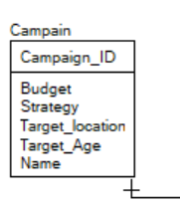

캠패인 Entity이다. 마찬가지로 Campaign_ID를 부여하여 주요키로 설정하였다. 캠패인의 어트리뷰트로는 예산, 입찰 전략, 타겟 지역, 타겟 연령, 캠패인 이름이있다.

5. AD_Group

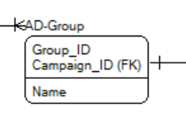

광고 그룹 엔티티이다. 마찬가지로 Group_ID를 부여하여 주요키로 설정하였다. 광고그룹은 캠패인에 종속되어 있기 때문에 캠패인의 주요키인 Campaign_ID를 외래키로 받는다. 광고그룹의 어트리뷰트로는 광고 그룹의 이름이있다.

6. AD

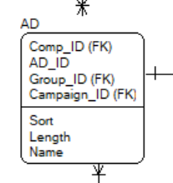

광고에 대한 엔티티이다. 마찬가지로 AD_ID를 부여하여 광고를 식별하고 이를 주요키로 설정하였다. 광고는 광고 그룹, 캠페인에 포함되기 때문에 두개의 기본키를 외래키로 갖고 마찬가지로 광고를 요청한 회사의 정보도 가지고 있기 때문에 회사의 ID를 외래키로 받는다.

어트리뷰트는 광고 종류, 광고길이, 광고이름이 있다.

7. Advertise

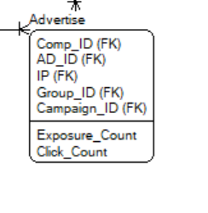

위의 E-R다이어 그램에서의 Advertise는 릴레이션쉽 엔티티이다. many to many관계는 논리적으로만 존재하기 때문에 현실에서는 엔티티를 만들어서 변환을 해야 하한다. 그래서 Advertise 엔티티를 생성하였다. 릴레이션쉽 엔티티이기 때문에 따로 주요키는 부여하지 않았다. Advertise 객체는 AD를 유저에 advertise를 하는 것이기 때문에 AD의 주요키와 외래키를 외래키로 갖는다.

2. relationship 설명

logical model에서의 relation위에 E-R다이어 그램에서 설명한 릴레이션과 기본적으로 동일하다. E-R WIN 생성 중 advertise 객체가 하나 더 생겨서 이부분만 추가로 설명한다.

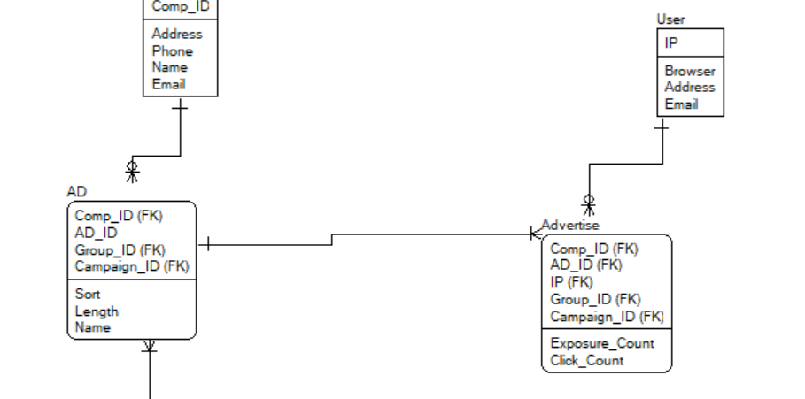

User와 Advertise의 relationship 은 한 유저가 여러 광고에 노출될 수 있기에 one to many를 갖고 또 유저가 광고를 클릭하지 않는 경우도 있기에 one to many에서 zero 릴레이션을 포함한다. 즉 zero, one or more cardinality를 갖는다.

AD는 여러 유저에게 광고를 하나 이상 송출해야 하므로 one or more cardinality를 갖는다.

3. Physical Mode

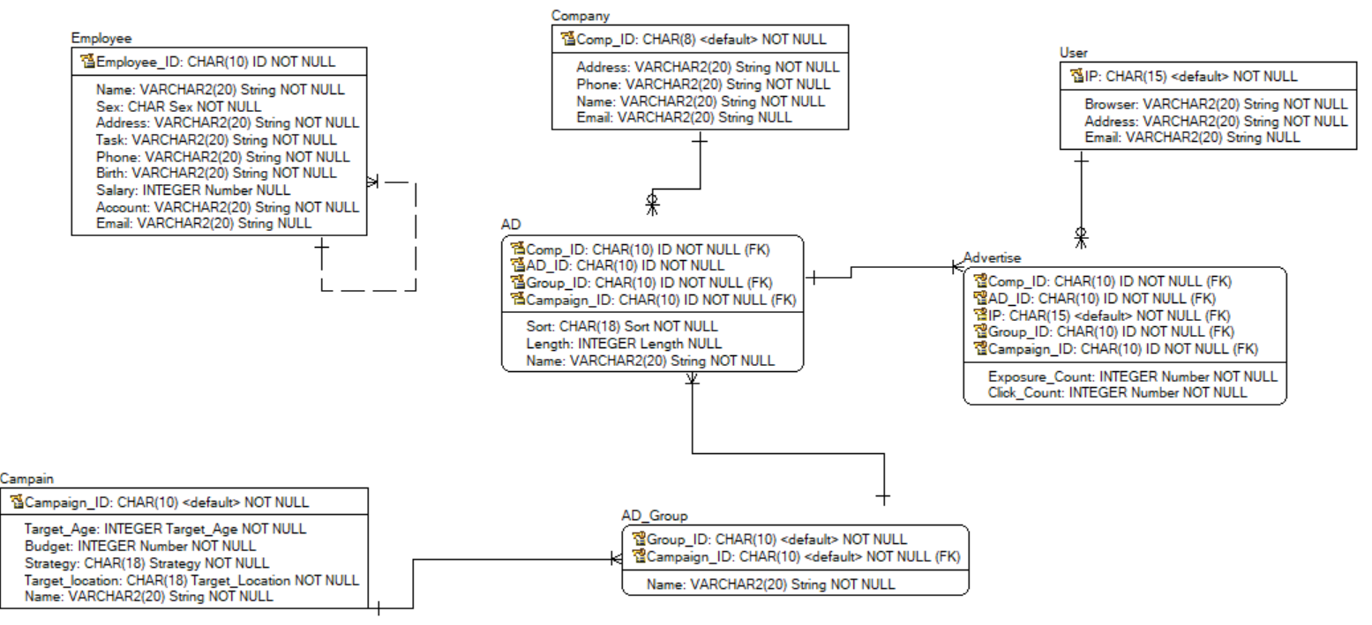

3.1 무결성 검사

1. 도메인 무결성: 도메인을 설정하여 해당 어트리뷰트에 맞지 않은 데이터 값이 들어옴을 방지하고 알맞지 않은 값이 들어왔을 때 적절한 오류를 발생하게 한다.

아래의 도메인 설정 항목에서 기술한다.

2. 참조 무결성: 릴레이션 사이의 관계를 올바르게 표현하기 위해 외래키를 사용한다. 이번 모델에서 외래키인 Comp_ID, IP, GROUP_ID, Campaign_ID를 사용하여

위의 값을 참조하는 엔티티에 잘못된 참조 값이 입력됨을 방지한다.

3. NULL무결성 엔티티의 하위 어트리뷰트가 null값을 가질 수 있는지에 대해 판단하여 null 값에 대해 제한을 한다. 이는 하위 어트리뷰트 항목에 기술한다.

3.2 도메인 설정

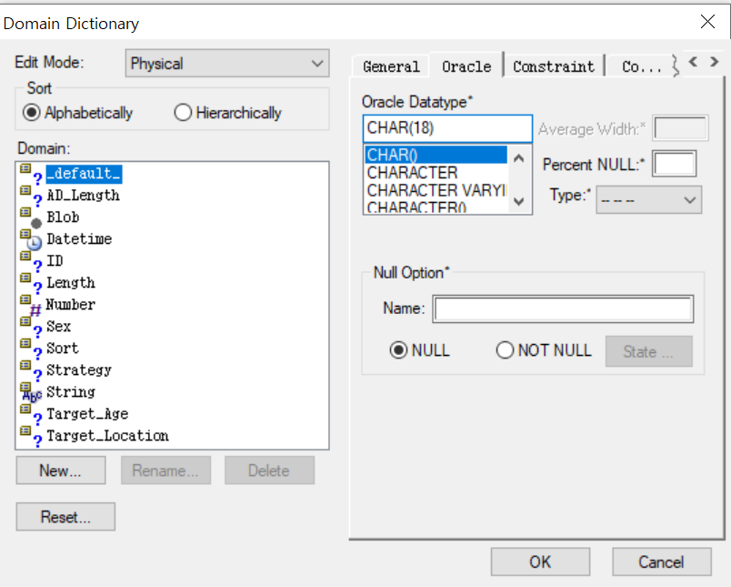

이번 모델에서는 기본 도메인과 사용자 정의 도메인을 사용하였다. 정수형의 Number 도메인, 문자열인 String Domain을 사용하였다.

추가적으로 Number는 양수(>=0) validation rule을 선언하여 양수의 값만 도메인으로 지정하였다. Number는 이번 모델링에서 숫자를 사용하는 어트리뷰트의 도메인 지정을 위하여 사용했다.

사용자 정의 도메인은 다음과 같다.

ID: 직원, 고객, 광고, 그룹, 캠패인에 식별번호를 부여했는데 이는 SE-1001같이 문자열이고 이를 10자리로 지정하였다. ID는 반드시 존재하므로 NOT NULL옵션을 주었다.

SEX: 성별을 하나의 문자인 M(남), F(여)로 표시하고 validation_Rule을 설정하여 제한을 설정 하였다.

Strategy: 광고전략은 명세서에 따르면 CPC, CPM 이렇게 두가지가 있으므로 이를 제한하였다.

Target_Age: 타겟 연령층의 도메인이다. 정수형으로 입력의 형태를 제한했으며 이번 모델에서는 타겟을 10대 20대 30대부터 70대 까지만 타겟의 제한을 두었다.

Target_Location: 타겟위치는 행정 구역 중 시와 도에만 타겟을 설정할 수 있게 문자열로 지역명을 제한했다.

Sort: 광고의 종류의 도메인이다. 광고가 VIDEO 혹은 PICTURE인지 제한하였다.

Length: 광고의 길이의 도메인이데. 저장 형식을 정수형으로 지정하고 범위를 초단위로 저장을 하여 최대 300초까지 광고의 길이를 제한하였다.

위와 같이 도메인을 지정하여 알맞지 않는 데이터가 들어오는 경우 오류가 나게 설정을 하여 도메인 무결성을 유지한다.

다음은 각각의 엔티티 어트리뷰트의 무결성에 대한 기술이다.

3.3 엔티티 어트리뷰트의 무결성

3.3.1. Employee

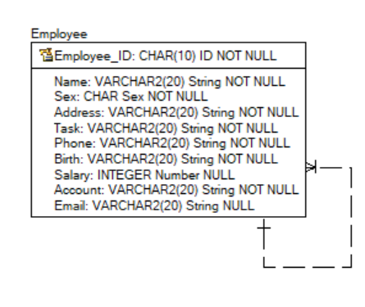

Employee_ID: 직원에 사번을 부여했다. 이는 문자열이고 사번은 항상 존재하므로 not null 처리하였다.

Name: 문자열로 이름을 표현하였으며 이름은 항상 존재하므로 not null 처리하였다.

Sex: 성별을 Sex로 설정했다. 위의 도메인 영역에서 지정했듯 성별은 ‘M’, ‘F’ 캐릭터로 표현하였으며 성별은 항상 존재하므로 not null 처리하였다.

Address: 문자열로 저장되는 주소 정보이며 이는 항상 존재하므로 not null 처리 하였다.

Phone: 문자열로 연락처를 표현하였으며 연락처는 항상 있다고 가정하였다. 그렇기에 not null 처리하였다.

Birth: 생년월일의 문자열이며 이 또한 항상 존재해야 하므로 not null 처리하였다.

Salary: 연봉을 나타내는 어트리뷰트이다. 정수로 표현하였고 항상 존재하므로 not null처리 하였다.

e-mail: 문자열로 이메일을 표현하였고 이메일은 존재하지 않을 수도 있기에 null처리 하였다.

3.3.2. Company

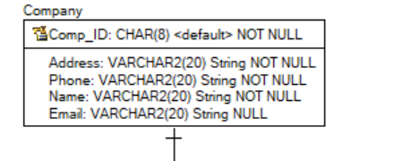

Comp_ID: 회사에 고객번호를 부여했다. 이는 문자열이고 번호는 항상 존재 해야 하므로 not null 처리하였다.

Name: 문자열로 회사이름을 표현하였으며 이름은 항상 존재하므로 not null 처리하였다.

Address: 문자열로 저장되는 주소 정보이며 이는 항상 존재하므로 not null 처리하였다.

Phone: 문자열로 연락처를 표현하였으며 연락처는 항상 존재함으로 not null 처리하였다.

e-mail: 문자열로 이메일을 표현하였고 회사의 이메일은 항상 있기에 not null처리 하였다.

3.3.3. User

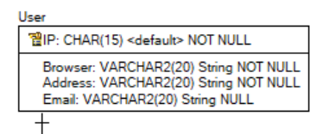

IP: 사용자를 IP주소로 구분하고 15자리의 캐릭터 배열형식으로 저장한다.

Browser: 문자열로 사용자의 브라우저를 표현하였으며 이는 항상 존재하므로 not null 처리하였다.

e-mail: 문자열로 이메일을 표현하였고 이메일은 존재하지 않을 수도 있기에 null처리 하였다.

3.3.4. Advertise

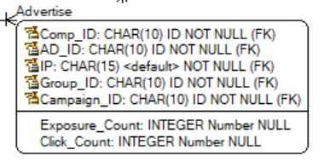

Exposure_Count: 광고의 노출 횟수이고 이를 0보다 크거나 같은 정수로 표현하였다. 사용자가 광고에 노출되지 않은 상황은 0으로 표현한다. 항상 존재해야 하는 값이므로 not null처리 하였다.

Click_Count: 광고의 클릭 횟수이고 이를 0보다 크거나 같은 정수로 표현하였다. 사용자가 광고를 클릭하지 않은 상황은 0으로 표현한다. 항상 존재해야 하는 값이므로 not null처리 하였다.

3.3.5. AD



AD_ID: 광고에도 광고 관리 문자열의 코드를 부여한다. 이는 항상 존재해야 하므로 not null 처리하였다.

Sort: 광고의 종류를 뜻하는데 이를 문자열로 표현하였고 video / picture 두가지의 값만 가 질 수 있다. 이 값도 항상 존재해야 하므로 not null 처리하였다.

Length: 광고의 길이를 뜻하고 이는 (초)단위 베이스로 정수로 저장한다.

picture인 경우는 광고 길이가 없기 때문에 null이 가능하도록 처리하였다.

Name: 문자열로 광고이름을 표현하였으며 이름은 항상 존재하므로 not null 처리하였다.

3.3.6. AD_Group

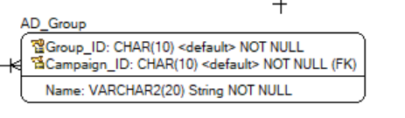

Group_ID: 문자열로 그룹식별 번호를 표현하였으며 항상 존재해야 하므로 not null처리 하였다.

Name: 문자열로 그룹이름을 표현하였으며 이름은 항상 존재하므로 not null 처리하였다.

3.3.7. Campaign

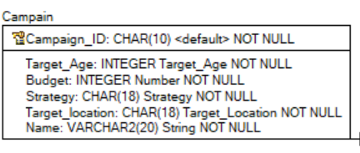

Campaign_ID: 캠페인에도 캠페인 관리 문자열의 코드를 부여한다. 이는 항상 존재해야 하므로 not null 처리하였다.

Budget: 최대 예산을 저장하는 정수이며 이는 항상 존재하므로 not null처리 하였다.

Target_Age: 타겟 연령층을 정수로 표현한다. 여기에서는 target_age 도메인에서 지정한 바와 같이 10, 20, 30, …70 까지 타겟의 제한을 두었다. 타겟층은 항상 있어야 함으로 not null 처리하였다.

Target_Location: 문자열로 타겟 지역을 표시한다. 타겟 지역은 광범위하게 잡아서 시와 도에만 타겟을 하였다. 타겟팅 지역도 항상 존재해야 하므로 not null 처리하였다.

Strategy: 문자열로 입찰 전략을 표시한다. 이 또한 항상 존재해야 함으로 not null 처리하였다.

Name: 문자열로 캠페인이름을 표현하였으며 이름은 항상 존재하므로 not null 처리하였다.

4. 세부 요구 사항 지정 설명

직원 관리에 대한 요구 사항

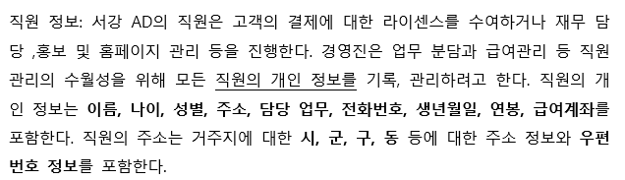

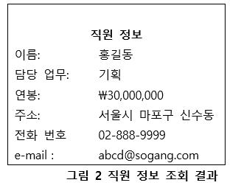

위의 요구사항을 수행하기위해 Employee entity를 모델링 하였고 supervise라는 unary-relation을 통하여 직원 정보 입력, 수정, 삭제 및 조회를 수행한다.

회사 관리에 대한 요구사항

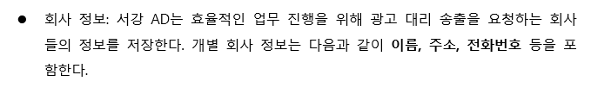

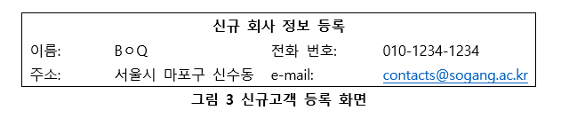

위의 요구사항을 수행하기 위해 Company라는 엔티티를 구성하여 필요한 세부 정보를 저장했다. 회사가 요청한 광고는 AD Entity와 request 릴레이션쉽을 이용하여 회사가 어떠한 광고를 요청하였는지 알 수 있게 한다.

사용자 관리에 대한 요구사항

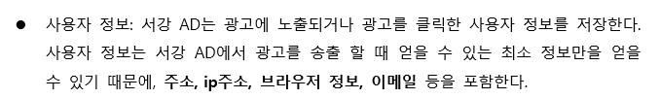

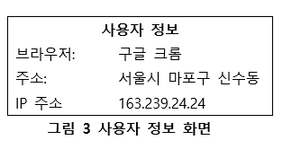

위의 요구사항을 수행하기위해 user entity를 생성하고 사용자 정보의 세부사항을 저장하였다.

광고 관리의 요구 사항

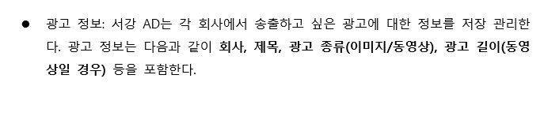 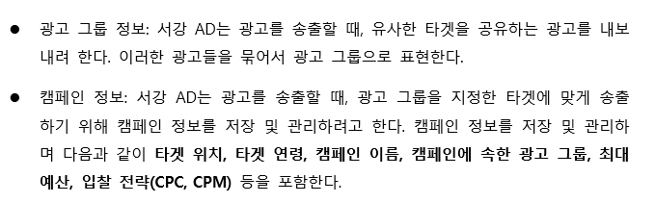

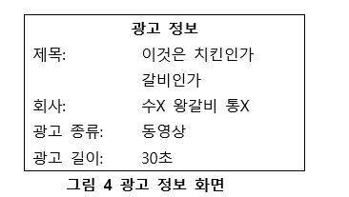

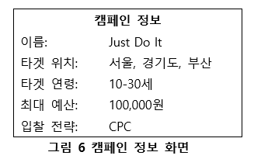

위와 같은 요구사항을 수행하기 위해서 광고의 구성요소를 3가지로 나누었다.

캠페인, 광고 그룹, 광고 각각의 요소에 대해서 엔티티를 구성하였고 필요한 정보들을 각각의 엔티티에 저장하였다. 이 엔티티를 통하여 광고 그룹 캠페인 관리업무를 수행한다.

노출/클릭 관리의 요구사항

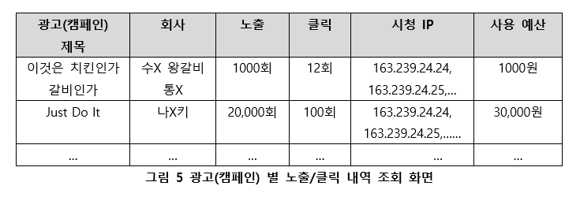

노출 클릭 관리 업무 수행 시 광고나 캠페인 정보 노출 클릭 횟수 시청 IP 사용예산 데이터를 추출해야 한다. 이는 광고 엔티티를 기준으로 연결된 릴레이션을 통하여 데이터를 가져올 수 있다. 우선 캠페인 제목은 광고의 포함관계인 contain 릴레이션을 통해 광고가 속한 캠페인의 제목을 가져온다. 예산 같이 캠페인 엔티티에 포함된 정보도 이를 통해 추출한다. 회사는 광고의 request 릴레이션을 통해 광고를 요청한 회사정보를 가져온다. 노출, 클릭, 시청 IP는 광고와 연결된 advertise 릴레이션을 통해 각각의 정보를 추출할 수 있다. 또한 각각의 엔티티에 대한 attribute의 제한은 앞서 기술한 외래키나 domain 영역의 설정을 통하여 제한한다.